11.05 poniedziałek

Witamy serdecznie w kolejnym tygodniu nauki zdalnej. W tym tygodniu będziecie zbierać informacje o muzyce. Poznacie wiele instrumentów muzycznych. Utrwalicie kolejną literę alfabetu H, h. Rozwiniecie swoje umiejętności matematyczne, klasyfikując, przedmioty i definiując podobieństwa i różnice między nimi. Wykonacie eksperyment pokazujący drganie fal dźwiękowych.
Zapraszamy na kolejny tydzień nauki poprzez zabawę.

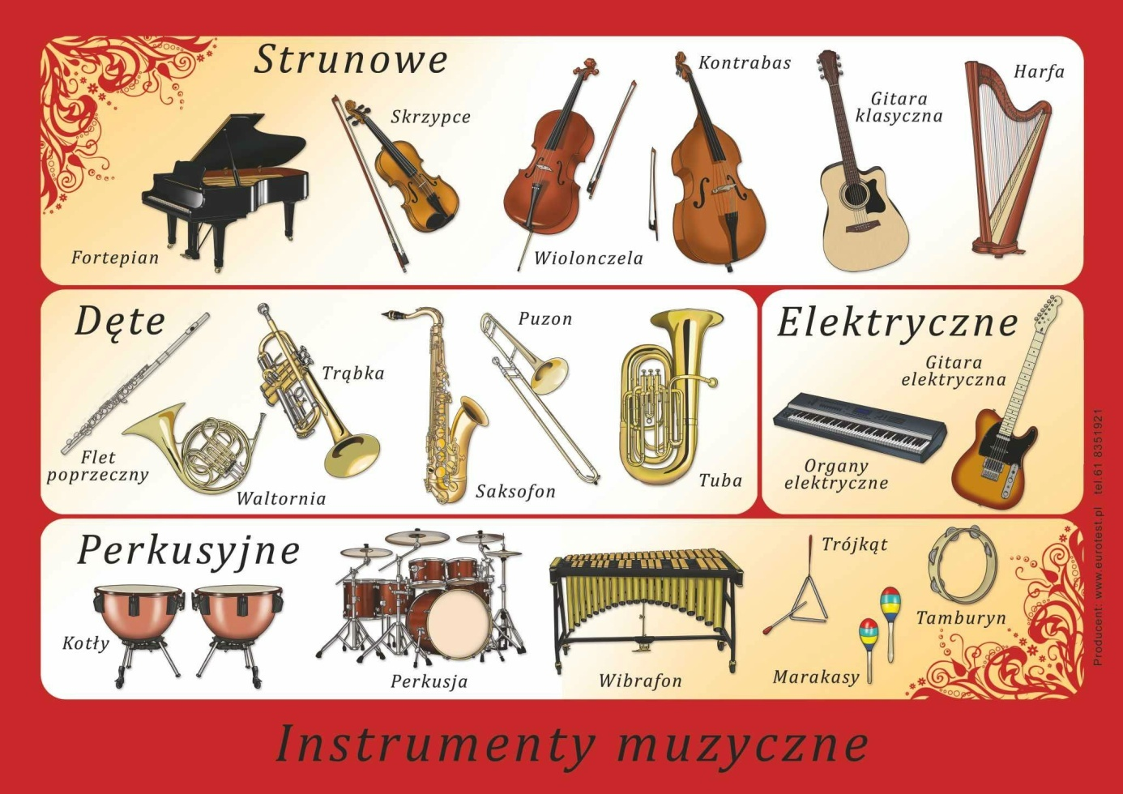

Zadanie 1
Ćwiczenie gimnastyczne „Podaj woreczek”. Zabawa w parach, dziecko ustawia
się z rodzeństwem lub rodzicem. Dwie osoby stoją tyłem do siebie, dotykając
się plecami, pośladkami i nogami. Nogi w lekkim rozkroku, stopy mocno
przylegają do podłogi. Jedno z dzieci z pary trzyma w ręku woreczek
gimnastyczny małą piłkę, lub inny przedmiot, który z łatwością można podać .
Na sygnał Rodzica: „Hop” dzieci/ osoby w parze przekazują sobie woreczek,
wykonując skręt tułowia raz w lewą, raz w prawą stronę. Należy zwrócić uwagę,
by dziecko starało się nie odrywać stóp od podłoża oraz nie odsuwało się od
drugiej osoby w parze. Zabawa może być prowadzona w różnym tempie, w
zależności od instrukcji Rodzica.

Zadanie 2
Rodzic czyta wiersz „Najlepszy instrument”, następnie rozmawia z dzieckiem
na temat jego treści.

Najlepszy instrument
Wojciech Próchniewicz

Jest taki instrument na świecie  Dostępny nawet dla dzieci.  Wygrywa wszystkie melodie  Najładniej, najłagodniej.  Gdy nutki wpadną do ucha,  On ucha bardzo się słucha.  Bo najgrzeczniejszy jest przecież,  Słucha się w zimie i w lecie,  W upał i gdy deszcz leje,  On wtedy nawet się śmieje!  Chodzi wraz z tobą wszędzie | już tak zawsze będzie.  Nawet za złota trzos  Nie zniknie — bo to TWÓJ GŁOS.  Więc gdy jest ci nudno, nie ziewaj.  Pamiętaj o nim — zaśpiewaj!  On się natychmiast odezwie  I zagra czysto i pewnie.  Opowie ci zaraz radośnie  Na przykład o słonku lub wiośnie.  Bo lubi i dobrze zna cię,  Twój wierny, dźwięczny przyjaciel

Rodzic może zadać dziecku wymienione pytania:
- Co autor wiersza nazywa najlepszym instrumentem?
- Czy każdy z nas ma taki instrument?
- W jakich sytuacjach, według autora, możemy go używać?
- Czym się różni od tradycyjnych instrumentów?
- W czym jest podobny?

Zadanie 3

„H jak Harfa”.
Proszę otworzyć karty pracy (KP4.16a). Dziś poznamy literkę „H”.
- przesuń palcem wskazującym po zapisanych literkach, zwróć uwagę na czerwone strzałki
- napisz literkę „H” i „h” palcem na dywanie, w powietrzu lub na plecach kogoś z rodziny
- wykorzystując tackę z kaszą lub piasek w piaskownicy napisz palcem literkę h
- W karcie 16 b napisz literkę H, h po śladzie i przeczytaj zdania. Podkreśl wyrazy z literką h

Rodzicu zapisz dziecku literę H, h w zeszycie. Dziecko ma czas na napisanie literek do końca tygodnia.

Pozdrawiamy Was Kochani!
Prześlijcie zdjęcia jak piszecie literki!

